ON LÂCHE RIEN
rendez-vous à la Fête de l'Huma


FETE DE L'HUMANITE

9-10-11-septembre
parc Georges Valbon / La Courneuve

3 jours
de débats
de spectacles
de convivialité

avec : The chemical brothers, Michel Polnareff, Lauryn Hill, The Avener, Alain Souchon, Laurent Voulzy, Rokia Traore, Ludwig von 88, Clarika, Bagarre, La poison, The 1975, Danakil, Ali Amran, Pagan Poetry, Le Grand cirque de Rome...

http://fete.humanite.fr/

► De « mon ennemi la finance » à la loi El-Khomri, de renoncements en trahisons,la politique du gouvernement Hollande/Valls a produit des gâchis et des dégâts considérables.

► Ce qu'une loi a fait, le peuple peut le défaire ; la lutte contre la loi Travail continue, avec un rendez-vous national le 15 septembre.

► Sur la loi Travail comme sur notre avenir, il est urgent que le peuple se fasse entendre. Le PCF a lancé La grande consultation citoyenne pour recueillir et faire émerger vos exigences et les rendre incontournables.

► La Fête de l'Humanité, les 9, 10 et 11 septembre, sera l'occasion de vous faire entendre et de débattre.



Reconstruire l'espoir
A un an des échéances présidentielle et législatives, la politique menée par François Hollande a plus que déçu ; le pays la rejette.De « mon ennemi la finance » à la loi El-Khomri, de renoncements en trahisons, la vie de nos concitoyen-ne-s s'est encore dégradée, les gâchis et les dégâts sont considérables. L’entêtement de Manuel Valls et François Hollande montre qu’ils sont lâchés par celles et ceux qui les ont portés au pouvoir. Mais la droite et l’extrême-droite sont en embuscade, pour profiter du désarroi, avec des programmes libéraux radicalisés, extrêmement dangereux pour le pays. Il faut que surgisse une autre voie, celle de la parole populaire, de ses exigences et de ses propositions. Et la rendre incontournable.

Contre la Loi travail, on lâche rien
Cette parole populaire, elle s'est faite entendre, par pétition, dans les rues, sur les places ou par sondage contre la loi El-Khomri. Cette loi, c'est la destruction du Code du travail, la fragilisation des salarié-e-s, la généralisation de la précarité et du dumping social. Dans un pays qui crée plus de richesses que jamais.
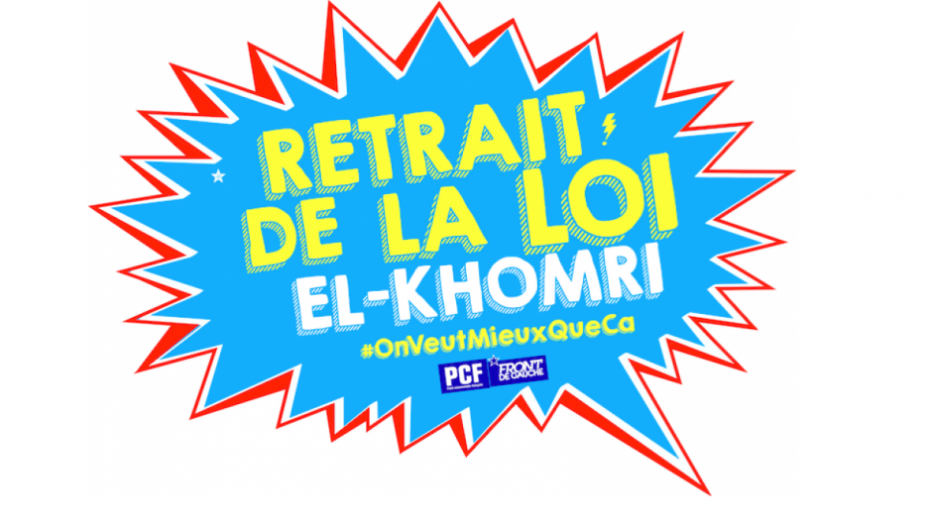

Dans l'opinion et même à l'Assemblée, le gouvernement n'a pas eu de majorité. Le rôle d'un gouvernement, c'est pourtant d'entendre ce que veut le peuple. Ce qu'une loi a fait, le peuple peut le défaire. La mobilisation continue. Le Parti communiste la soutient et appelle à l'amplifier. Le gouvernement doit savoir qu'on ne lâchera rien et qu'en 2017 personne n'oubliera cette bataille. Une nouvelle journée de mobilisation nationale est prévue le 15 septembre, à l'appel de toutes les organisations syndicales et de jeunesse mobilisées.

Le peuple doit se faire entendre
Concernant la Loi Travail comme l'ensemble des autres domaines, vous en avez assez d'entendre toujours les mêmes qui parlent pour vous, sans vous écouter. En France comme en Europe, les décisions sont prises par eux, sans vous, contre vous. Pourtant, cela fait des années que les peuples sont fatigués des politiques d'austérité. Tout se passerait mieux si les gouvernants pensaient aux besoins populaires et à l'intérêt des nations plutôt qu'au respect du dogme libéral, écoutaient les citoyen-ne-s plutôt que les financiers.

Car, nous sommes des millions. Au fond, nous sommes les 99%. Ceux qui font tourner les machines, qui fabriquent notre pain, font rouler les trains ou pousser le blé, ceux qui éduquent nos enfants, soignent, protègent, construisent....
Le Parti communiste a pris une décision : construire avec vous les solutions et l'issue. Convaincu que chacun-e a un bout de la solution, il engage une Grande consultation citoyenne pour recueillir les avis de plus de 500 000 personnes et élaborer à partir de ces avis un pacte d'engagements communs pour 2017, soumis en octobre à une votation citoyenne. Participez-y dans vos villes et villages, dans votre entreprise, sur internet et à la Fête de l'Humanité

www.lagrandeconsultationcitoyenne.fr

Rendez-vous à la Fête de l'Humanité
Les 9, 10 et 11 septembre 2015, se tiendra la plus grande fête citoyenne de notre pays. La Fête de l'Humanité sera l'occasion pour chacun et chacune de se faire entendre, de débattre, avec toutes les forces de gauche et les citoyen-ne-s, des choix à faire pour une politique économique au service de l'Humain d'abord



